РАЗМЕРЫ ГРУЗОВЫХ АВТОМОБИЛЕЙ С ПРИЦЕПАМИ

Жесткий фургон является не универсальным, отсутствует возможность верхней и боковой загрузки, вследствие чего достаточно редко используется.

Тент 55 м³
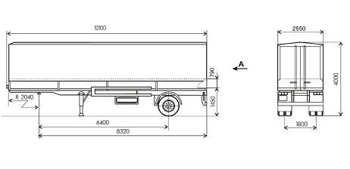
РАЗМЕРЫ | длина | ширина | высота
внутренние | 9,84 м | 2,42 м | 2,32 м
ВЕС
грузоподъемность |  | 14 - 18 т
ОБЪЁМ (грузовместимость) |  | 55 куб.м

__________________________________________________________________________________________
Тент 68 м³
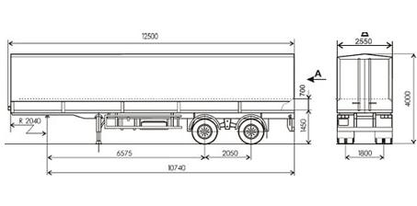
РАЗМЕРЫ | длина | ширина | высота
внутренние | 12,26 м | 2,42 м | 2,32 м
внешние | 12,5 м | 2,55 м | 4 м
ВЕС |  | 7,5 т
грузоподъемность |  | 20 - 24 т
ОБЪЁМ (грузовместимость) |  | 68 куб.м

________________________________________________________________________________________
82 м³
Самый распространенный тип кузова. Пригоден для перевозки большинства видов грузов. Растентовка позволяет производить загрузку как сверху так и сбоку.
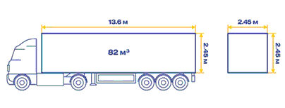
РАЗМЕРЫ | Длина | Ширина | Высота
внутренние | 13,6 м | 2,45 м. | 2,45 м.
ВЕС
грузоподъемность |  | 20 — 24 т.
ОБЪЁМ (грузовместимость) |  | 82 м³

_______________________________________________________________________________________

85 м³
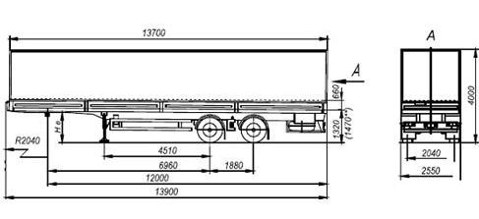
РАЗМЕРЫ | длина | ширина | высота
внутренние | 13,62 м | 2,48 м | 2,52 м
внешние | 13,7 м | 2,55 м | 4,0 м
ВЕС
грузоподъемность |  | 20-24 т
ОБЪЁМ (грузовместимость) |  | 85 куб.м

90 м³
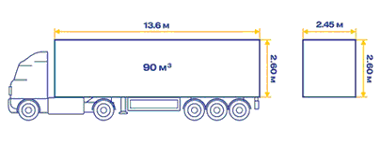
РАЗМЕРЫ | Длина | Ширина | Высота
внутренние | 13,6 м | 2,45 м. | 2,60 м.
ВЕС
грузоподъемность |  | 20 — 24 т.
ОБЪЁМ (грузовместимость) |  | 90 м³

JUMBO ( Джамбо, юмбо )
Тентованый полуприцеп с большой вместимостью. Это достигается за счет специального «Г»-образного пола и уменьшенного диаметра колес полуприцепа. Грузоподъемность: до 24 тонн. Полезный объем: 96-125 м.куб.
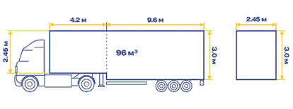
РАЗМЕРЫ | Длина | Ширина | Высота
внутренние | 13,8 м | 2,45 м. | 2,45 — 3 м.
ВЕС
грузоподъемность |  | 20 — 24 т.
ОБЪЁМ (грузовместимость) |  | 96 м³

110-ка, 120-ка, сцепка
Тент, 110 м³
Так называют грузовые автомобили, позволяющие перевезти максимальный объем (110, 120 кубов) груза по дорогам общего назначения без специальных разрешений. Этот автопоезд (сцепка), в отличие от еврофуры, состоит из автомобиля и прицепа одинаковых или разных по объему и грузоподъемности, это зависит от конструктивных особенностей конкретного транспортного средства. При этом суммарные характеристики остаются 120/110 куб./20т.
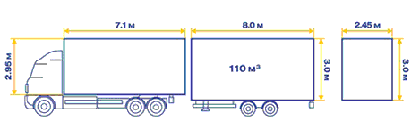
РАЗМЕРЫ | длина | ширина | высота
внутренние п/пр | 7,1 м. | 2,45 м. | 2,95 м.
внутренние прицеп | 8,0 м. | 2,45 м. | 3,0 м.
ВЕС
грузоподъемность |  | 20 т.
ОБЪЁМ (грузовместимость) |  | 110 м³
Тент, 120 м³
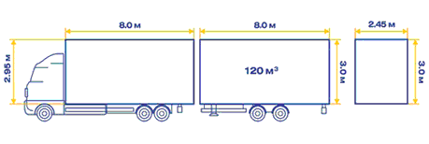
РАЗМЕРЫ | длина | ширина | высота
внутренние п/пр | 8,0 м. | 2,45 м. | 2,95 м.
внутренние прицеп | 8,0 м. | 2,45 м. | 3,0 м.
ВЕС
грузоподъемность |  | 20 т.
ОБЪЁМ (грузовместимость) |  | 120 м³

Виды, габариты и грузоподъемность бортовых полуприцепов

Двухосный бортовой полуприцеп 9334-0000020-10
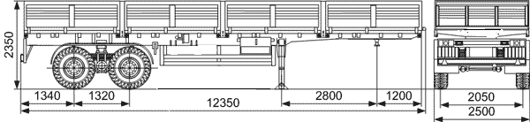
ВЕС |  | 6,6 т
грузоподъемность |  | 16,4 т
РАЗМЕРЫ | длина | ширина | высота
внутренние габариты кузова | 12,06 м | 2,47 м | 0,73 м
внешние габариты кузова | 12,35 м | 2,50 м | 2,35 м

Двухосный бортовой полуприцеп 9334-24-10 с кониками
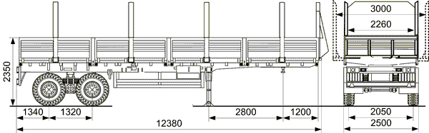
ВЕС |  | 6,6 т
грузоподъемность |  | 16,4 т
РАЗМЕРЫ | длина | ширина | высота
внутренние габариты кузова | 12,06 м | 2,47 м | 0,73 м
внешние габариты кузова | 12,35 м | 2,50 м | 2,35 м
Полуприцеп бортовой 9334-24-10 с кониками предназначен для перевозки различных грузов по общей сети дорог, допускающих осевую нагрузку до 8 т. Коники полуприцепа раздвижные, в транспортном положении с закрытыми бортами расстояние между кониками полуприцепа состовляет 2 260 мм, в раздвинутом положении внутреннее расстояние между кониками увеличивается до 3м.

Трехосный полуприцеп бортовой с раздвижными кониками
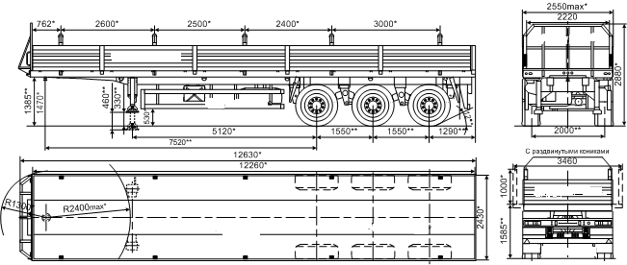
* - без нагрузки
** - при полной загрузке
ВЕС | 8,5 т
грузоподъемность | 29,5 т

Виды, габариты и грузоподъемность контейнеровозов

Различают несколько модификаций полуприцепов-контейнеровозов: стандартные полуприцепы-контейнеровозы и низкорамные полуприцепы-контейнеровозы.
Низкорамные полуприцепы-контейнеровозы (длина 12 650 мм., погрузочная высота 1 100 мм., ширина 2 500 мм.) используются для перевозки сухогрузных контейнеров повышенной вместимости.
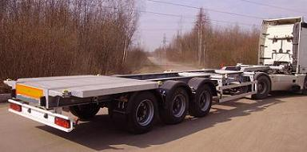
Низкорамные полуприцепы контейнеровозы предназначены для перевозки одного 20 футового высокого / стандартного контейнера, двух 20 футовых контейнеров или одного 40 футового высокого / стандартного контейнера. Масса перевозимого груза на низкорамных полуприцепах может достигать 34 000 кг.
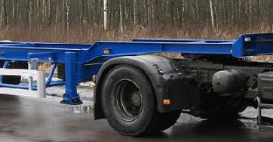
Стандартный полуприцеп-контейнеровоз (стандартная длина 12 500 мм., ширина 2 500 мм., погрузочная высота 1 400 мм.) предназначен для перевозки одного или двух 20 футовых стандартных контейнеров либо одного 40 футового стандартного контейнера.
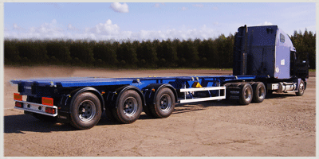
Масса перевозимого груза на полуприцепе такой комплектации может достигать 31 000 кг. Подвеска всех данных типов полуприцепов исполняется в рессорном или пневматическом варианте.

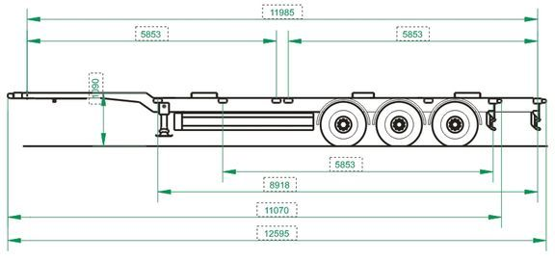
Типы перевозимых контейнеров | 1х20, 2х20, 1х30, 1х40, 1х40HQ
Масса перевозимого груза, кг | 32600

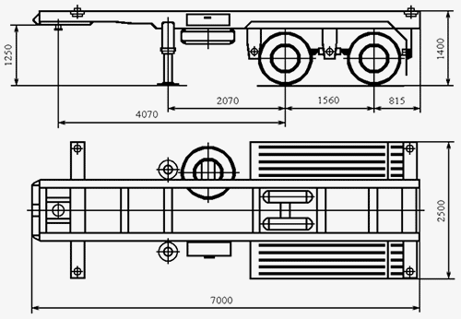
Низкорамный полуприцеп контейнеровоз двухосная модель. Двухосные полуприцепы имеют трал, устанавливаемый на рессорную подвеску. Трехосные тралы, в отличие от предыдущих, могут снабжаться как пневматической, так и рессорной подвесками. Шины 385/65R22,5 имеют односкатную ошиновку, на всех остальных шинах ошиновка двускатная. Траловые полуприцепы, которые перевозят контейнеры в 40 футов, могут располагать шкворень в два положения. Одно их них - стандартное, имеющее передний габаритный радиус в 2040мм. Второе положение является нестандартным, поскольку передний габаритный радиус уменьшен. Такое положение шкворня используется при сцеплении с тягачами, которые имеют нестандартный размер от ближайшей точки кабины до оси седельно-сцепного устройства.

Полуприцеп контейнеровоз МАЗ 9389 20 - 011 трехосный, для перевозки контейнеров, с самоустанавливающейся третьей осью
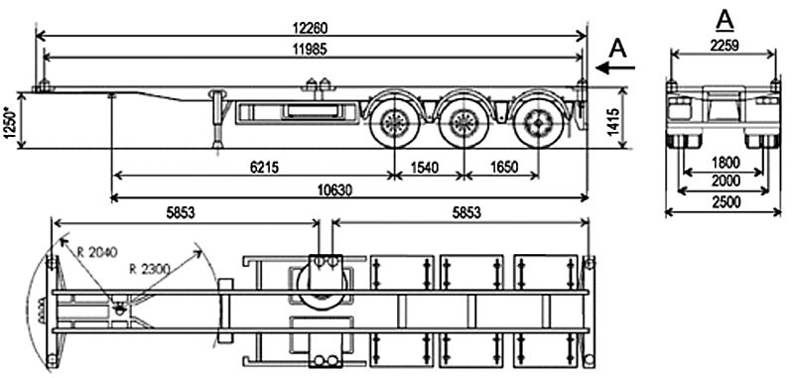
Третья ось | Самоустанавливающаяся с блокировкой из кабины тягача
Подвеска | Рессорно-балансирная
Размер шин | 11.00R20
Типы перевозимых контейнеров | 2С, 1АА, 1А
Погрузочная высота | 1415
Опорное устройство / высота по ССУ, мм | МАЗ / 1350
Назначение | Полуприцеп-контейнеровоз с несущей рамой является специальным транспортным средством для дорожных перевозок контейнеров (одного контейнера 1АА или 1А, или двух контейнеров 1С) в составе автопоезда

Четырехосный универсальный полуприцеп-контейнеровоз повышенной грузоподъемности для перевозки всех видов контейнеров, включая сюда контейнеры повышенной вместимости High Cube.
Полуприцеп разработан под тягачи с большой высотой седла (1400 мм), что позволяет использовать его с любыми, в том числе и отечественными тягачами, в отличие от низкорамных полуприцепов-контейнеровозов, которым требуется высота седла 1100 мм, и соответственно, только импортные тягачи.
Полуприцеп позволяет перевозить один 40- или 30-футовый контейнер, как стандартный, так и High Cube, а также один или два 20-футовых контейнера.
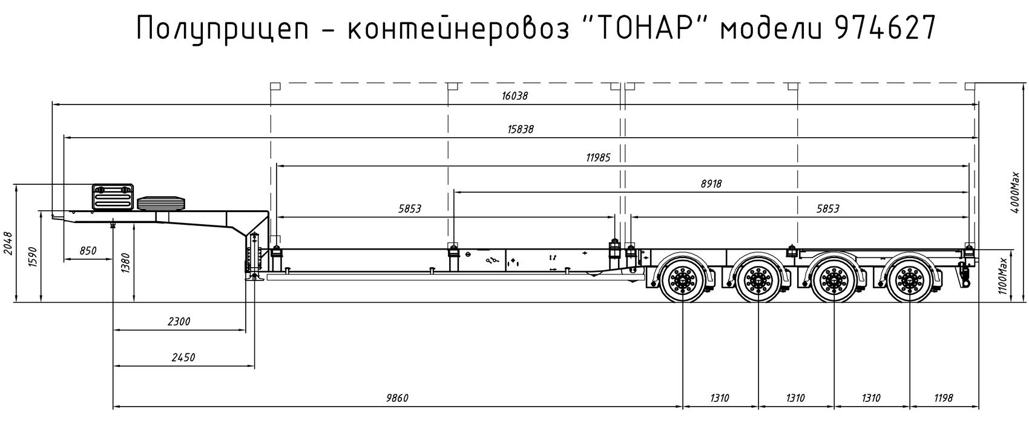

Бортовые полуприцепы контейнеровозы

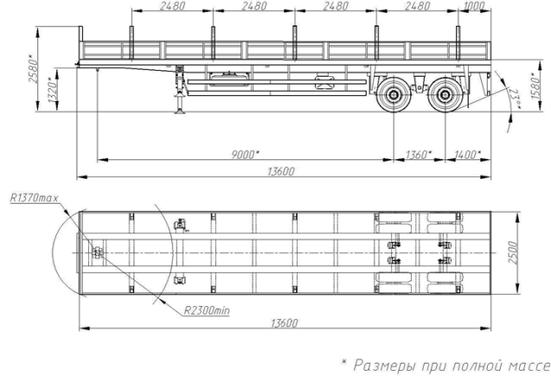

Бортовой полуприцеп средне-тоннажный предназначен для перевозки различных грузов по дорогам 1-4 категории в составе автопоезда.
Масса снаряженного полуприцепа, кг |  | 11000
Полная масса полуприцепа, кг |  | 41000
Максимальная масса перевозимого груза, кг |  | 30000
Бортовой полуприцеп контейнеровоз
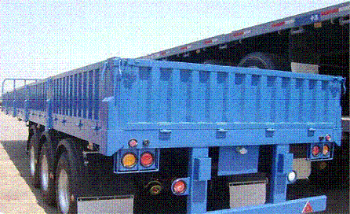
РАЗМЕРЫ | длина | ширина | высота борта
внутренние | 12,39 - 13,0 м | 2,48 м | 0,6 м
ВЕС |  | 7 - 9 т
грузоподъемность |  | 35 - 50 т
Контейнеровоз дополнительно оборудован 12 фитингами для перевозки контейнеров 20 футов и 40 футов. Борта съемные.

Виды, габариты и грузоподъемность самосвальных полуприцепов
и прицепов ( самосвалов )

Полуприцепы - самосвалы
Самосвальные полуприцепы имеют множество разновидностей. Основные 2 вида отличаются типом разгрузки: односторонние (наиболее распространенные), и трехсторонние. Самосвальные полуприцепы в основном изготавливаются в трехосном исполнении, что позволяет добиться грузоподъемности до 40 тонн. Кроме того тип прицепа зависит от груза - для менее плотных материалов нужен большой объем кузова, для материалов большей плотности - высокая грузоподъемность.

24 м3, двухскатный, двухосный, самосвальный полуприцеп с задней разгрузкой
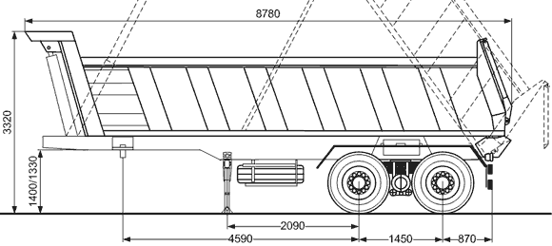
ВЕС |  | 8,5 - 9 т
грузоподъемность |  | 26-30 т
РАЗМЕРЫ | длина | ширина | высота
внутренние габариты кузова | 7,77 м | 2,35 м | 1,33 м
внешние габариты полуприцепа | 8,78 м | 2,30 м | 3,32 м
ОБЪЁМ (грузовместимость) |  | 24 куб.м

МАЗ 950600-010
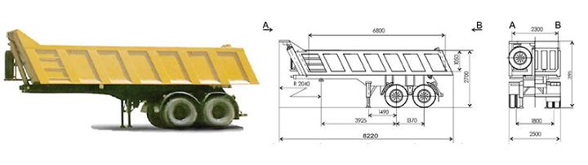
Угол подъёма платформы, градус | 50
ВЕС | 8,5 - 9 т
грузоподъемность | 26-30 т
ОБЪЁМ (грузовместимость) | 16,42 куб.м

МАЗ 950600-030
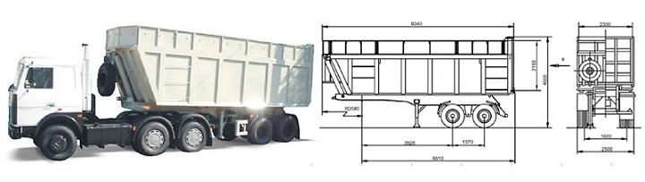
Угол подъёма платформы, градус | 45
ВЕС | 8,5 - 9 т
грузоподъемность | 16 т
ОБЪЁМ (грузовместимость) | 40 куб.м

МАЗ 953000-010
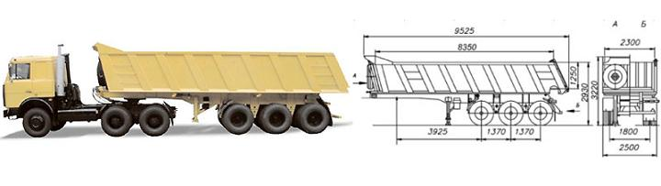
Угол подъёма платформы, градус | 45
ВЕС | 12 т
грузоподъемность | 35 т
ОБЪЁМ (грузовместимость) | 25 куб.м

Виды, габариты и грузоподъемность лесовозов, автовозов, цистерн

Полуприцепы - лесовозы

РОСПУСК ЛЕСОВОЗНЫЙ 904500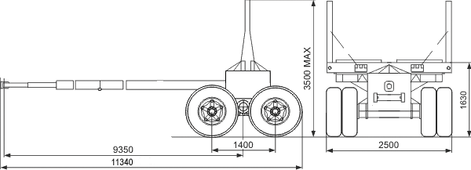
ВЕС | 4,2 т
грузоподъемность | 15,8 т

Полуприцепы - автовозы
Рассчитаны на перевозку 6-12 полноразмерных легковых автомобилей. В зависимости от вида перевозимых автомашин автовозы разделяют на два вида: для грузовых и легковых автомобилей. Для первого вида в основном используются одноярусные прицепы, а для транспортировки легковых автомобилей - двухъярусные. На сегодняшний день осуществляется выпуск как открытых, так и крытых полуприцепов-автовозов с тентом и бортами, что позволяет перевозимым автомобилям избежать повреждений от мелкого гравия и песка. Стандартные модели автовозов обеспечивают перевозку 7-8 легковых автомобилей, автовозы большей вместимости могут перевозить до 10 автомашин.

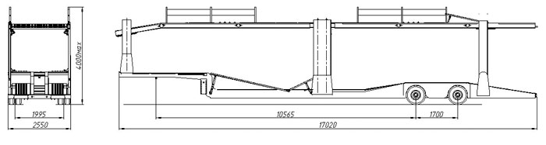

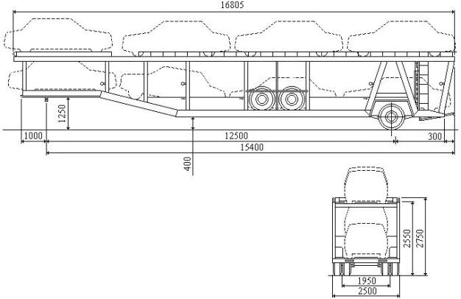

Полуприцепы – цистерны

Для перевозки наливных грузов (нефти и продуктов ее переработки, пищевых грузов) используются полуприцепы-цистерны. Емкость цистерны герметична, для удобства наполнения используется система клапанов и шлюзов. Внутренняя поверхность цистерны специально обрабатывается, чтобы перевозимые жидкости не могли с ней взаимодействовать. Если цистерна предназначена для перевозки опасных грузов, устанавливаются дополнительные элементы защиты. Отдельный вид цистерн предназначен для перевозки сыпучих грузов - цемента, минерального порошка, муки, корма и зерна.

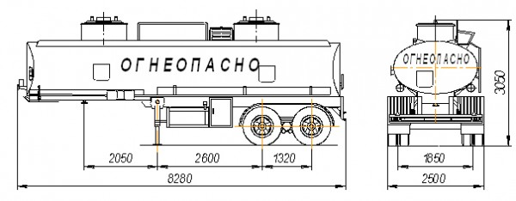
Полуприцеп-цистерна предназначен для транспортирования и кратковременного хранения светлых нефтепродуктов.
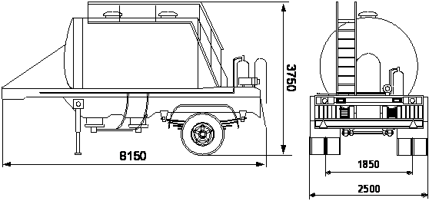

Полуприцеп-цистерна предназначен для перевозки бестарных, сыпучих грузов (мука, зерно, комбикорм и т.д.) объемной массой не более 0,66 м3

Виды, габариты и грузоподъемность тралов (негабаритных площадок)

Полуприцепы - тяжеловозы ( тралы )

Нужда в перевозке крупногабаритных и тяжеловесных грузов возникает довольно часто, однако в силу своих размеров или тяжести, многие грузы невозможно перевести ни в кузове обыкновенного грузового автомобиля, ни в стандартном перевозочном контейнере. Перемещение таких грузов авиацией, водным транспортом или по железной дороге зачастую является либо слишком дорогостоящим, либо вообще неприемлемым. Поэтому самый распространенный и, вместе с тем, экономичный способ доставки - использование автомобильной техники, а именно специальных тяжелых тягачей, снабженных прицепами и полуприцепами, приспособленными для перевозки негабаритных или тяжеловесных грузов.
Трал низкорамный в зависимости от модели может иметь различные параметры и характеристики, но обычно грузоподъемность его составляет 36 тонн при длине 13 метров и ширине 2,5 метра. Трал низкорамный, как и трал тяжеловоз, используется для перевозки негабаритных грузов и требует соблюдения особых правил перевозки. Обязательно наличие определенных разрешений на полуприцепы трал-низкорамный и тяжеловоз, предварительных согласований в соответствии с "Инструкцией о перевозке крупногабаритных и тяжеловесных грузов автомобильным транспортом по дорогам РФ".
Тралы предназначены для перевозки строительной техники. Для удобства погрузки и перевозки крупногабаритной техники такие прицепы делаются низкорамными, для заезда техники их оборудуют трапами. В связи с большим весом перевозимой техники, количество осей у таких полуприцепов может быть значительно больше, чем у стандартных полуприцепов. Для снижения нагрузок и повышения ресурса тралы выполняются с поворотными осями.

Двухосный низкорамный полуприцеп ТСП 94182-0000010 ( 2 - осный )
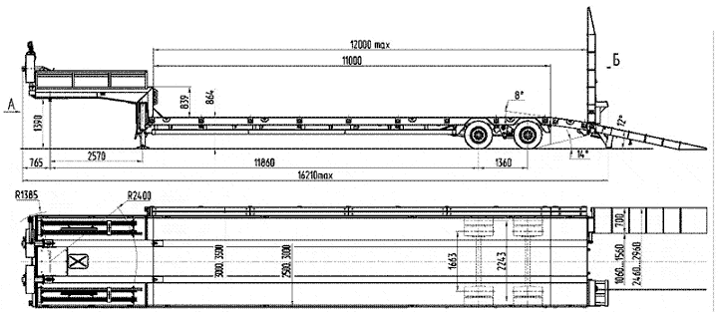
ВЕС |  | 10 т
грузоподъемность |  | 27 т
РАЗМЕРЫ | длина площадки | ширина площадки | ширина с уширителями
внешние габариты полуприцепа | 11 м | 2,50 м | 3 м
погрузочная высота |  | 0,864 м

Двухосный низкорамный полуприцеп ТСП 94182-0000020 ( 2 - осный )
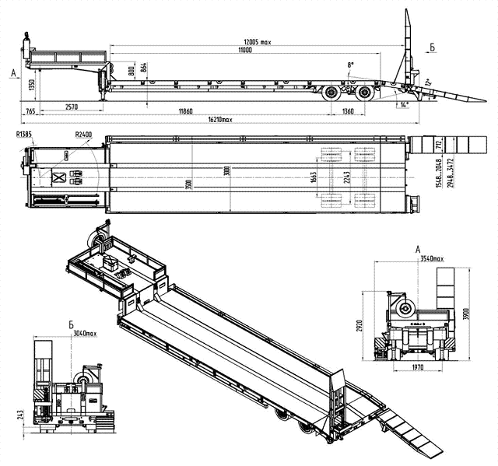
ВЕС |  | 10,8 т
грузоподъемность |  | 26,2 т
РАЗМЕРЫ | длина площадки | ширина площадки | ширина с уширителями
внешние габариты полуприцепа | 11 м | 3 м | 3,50 м
погрузочная высота |  | 0,864 м

Трехосный низкорамный полуприцеп ТСП 94183-0000040 ( 3 - осный )
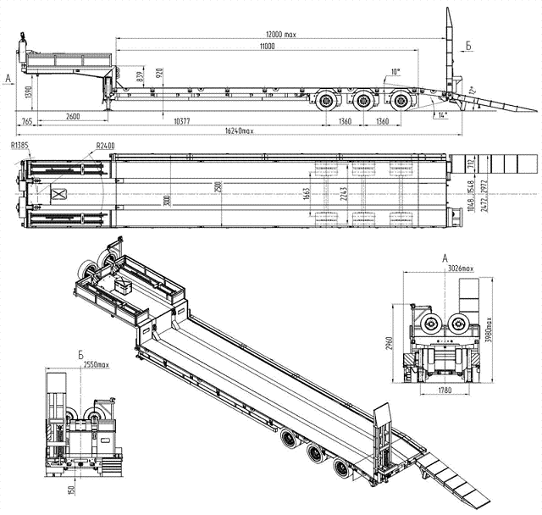
ВЕС |  | 13 т
грузоподъемность |  | 45 т
РАЗМЕРЫ | длина площадки | ширина площадки | ширина с уширителями
внешние габариты полуприцепа | 11 м | 2,5 м | 3 м
погрузочная высота |  | 0,92 м

Трехосный низкорамный полуприцеп ТСП 94183-0000050 ( 3 - осный )
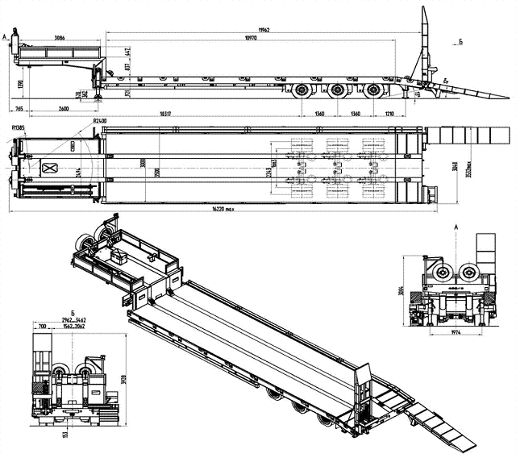
ВЕС |  | 14 т
грузоподъемность |  | 44 т
РАЗМЕРЫ | длина площадки | ширина площадки | ширина с уширителями
внешние габариты полуприцепа | 11 м | 3 м | 3,5 м
погрузочная высота |  | 0,92 м

Четырехосный низкорамный полуприцеп ТСП 94184-0000010 ( 4 - осный )
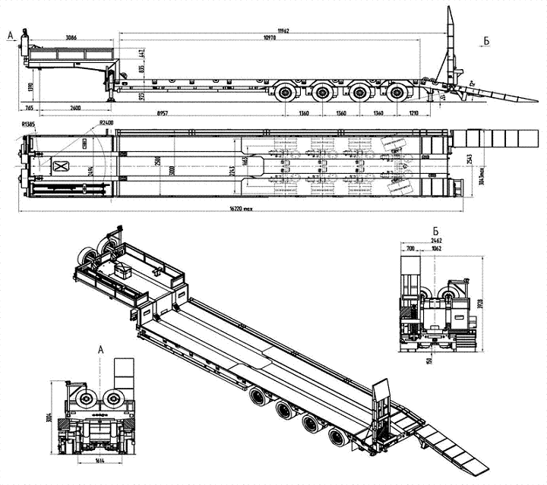
ВЕС |  | 15 300 т
грузоподъемность |  | 50 700 т
РАЗМЕРЫ | длина площадки | ширина площадки | ширина с уширителями
внешние габариты полуприцепа | 10,97 м | 2,5 м | 3 м
погрузочная высота |  | 0,923 м

Четырехосный низкорамный полуприцеп ТСП 94184-0000020(60J) ( 4 - осный )
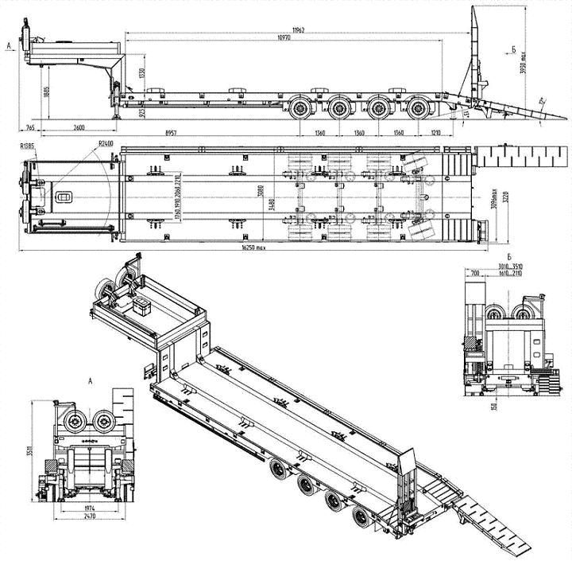
ВЕС |  | 16 т
грузоподъемность |  | 50 т
РАЗМЕРЫ | длина площадки | ширина площадки | ширина с уширителями
внешние габариты полуприцепа | 10,97 м | 3,08 м | 3,48 м
погрузочная высота |  | 0,923 м

Пятиосный низкорамный полуприцеп ТСП 9418-0000022 (спецификация 376) ( 5 - осный )
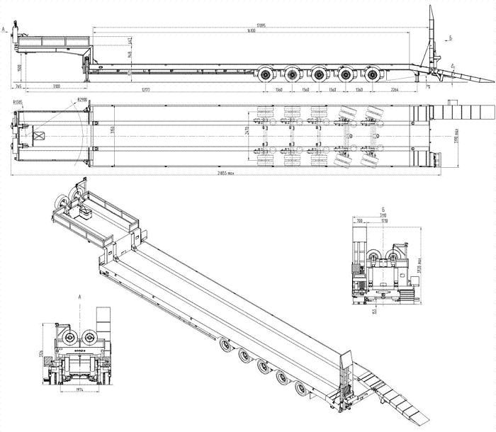
ВЕС |  | 19 т
грузоподъемность |  | 58 т
РАЗМЕРЫ | длина площадки | ширина площадки
внешние габариты полуприцепа | 16,1 м | 3,15 м
погрузочная высота |  | 0,921 м

